„Deprese není výmysl nebo lenost, ale bolestná beznaděj. Nedá se z ní vyspat,” říká Kamil Fila

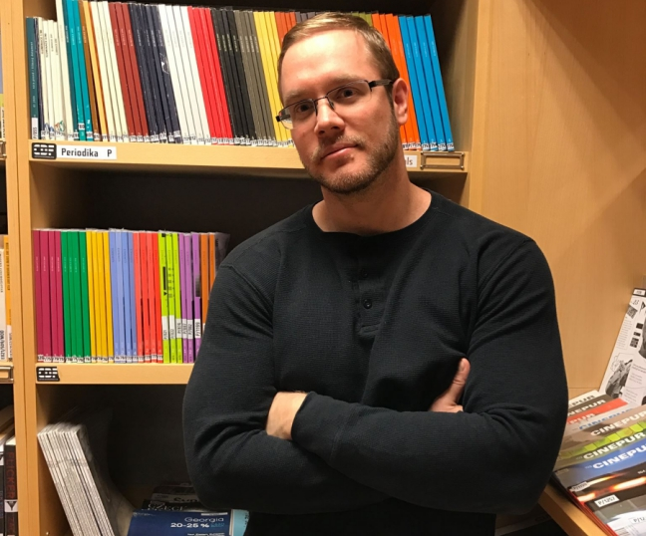
Jiří Pasz
AUTOR
Vystudoval Humanitární a sociální práci v Olomouci a Mezinárodní rozvojová studia v Utrechtu. Pracoval jako sociální pracovník či na destigmatizaci lidí s duševním onemocněním. Fotil pankáče v Barmě, psal o dětských vojácích v Ugandě a natočil dokument o prostitutkách v Nepálu.
19
ÚNORA
2019
Úspěšný filmový kritik Kamil Fila ví, že život není jen peříčko, protože zažívá stavy deprese a mánie. Co přesně člověk prožívá, je ale podle něj velmi těžké sdělit okolí. „Nedá se to vysvětlit ničím. Dokud jsem to nezažil, vůbec jsem lidem s depresí nerozuměl, co by jim mělo být.“
Fila předpokládá, že větší porozumění mají lidé, kteří podobný stav sami zažili či mají někoho ve svém okolí. „Člověk, který to nezná, to bude nejspíš považovat za něco bizarního, co jde pochopit jen na povrchně rozumové úrovni, ale nedokáže se do toho empaticky ponořit. A ani bych to nikomu nepřál,“ přibližuje.
Sám vyhledal pomoc díky dvěma faktorům – podpořila ho tehdejší partnerka a sám lidi s duševními obtížemi nestigmatizuje. Obtíže se u něj objevily pravděpodobně kombinací velkého pracovního vytížení a krachu vztahu. „Najednou se zasekla motivace jít dál. Přišlo mi, že už se to nikdy nemůže zlepšit, že nikdy nemůžu dosáhnout toho, co bych si přál.“
Fila tvrdí, že právě v první fázi je nejdůležitější vyhledat pomoc. „Je to nemoc a není to výmysl, pouhá chvilková slabost, lenost, smutek a podobně. Je to narušení toho, jak má mozek fungovat, aby dokázal řešit problémy. S depresí jsou všechny problémy buď neřešitelné, nebo nevidíte smysl, že byste měli cokoli řešit, protože je vám všechno jedno.“
Je zastáncem farmakoterapie, léky ale podle Fily rozhodně nejsou jediným řešením a člověk by je měl co nejdříve vysadit. „Terapie poskytuje svobodu, kterou jinde téměř nejde zažít. Na terapii je dobré, že vás terapeut nesoudí, ani s vámi nesoucítí, ani vám neradí, ale pomůže vám být k sobě upřímný.
Depresí pak jsou podle něj více ohroženi muži, protože „…jsou učeni k tomu, že být muž znamená být tvrdý k sobě i okolí. Muži nemají ,fňukat', mají zatnout zuby a všechno překonat mlčky. Jenomže deprese takto nejde překonat, jenom člověka dlouhodobě rozkládá zevnitř a propuká pak v silnější formě.“
Zdůrazňuje, že je skutečně potřeba pomoc vyhledat. „Když si zlomíš nohu, jedeš do nemocnice. Když tě bolí zuby, jdeš k zubaři. Když tě psychika žene do izolace od světa, musíš nejprve za psychiatrem, který zjistí, jestli jsi ve stavu zralém na medikaci, a pak hned vzápětí musíš za psychologem nebo psychoterapeutem, kteří s tebou budou pracovat už jemněji, slovem.“

Jak člověk pozná, že má depresi?
Kdybych to bral zlehčeně, tak ve chvíli, kdy mu to řekne psychiatr, jelikož je to medicínská diagnóza, a ne filosofický popis existenciální krize. Deprese je stav, kdy podle mě člověk už na základě psychických potíží přestane být schopný fungovat fyzicky a prakticky. Už nedokáže vstát, pracovat, udržovat sociální kontakty, potlačovat stres a tvářit se, že se nic neděje. Je to ponor do zoufalství, které ale neznamená flákání se nebo dokonce odpočinek a sebereflexi. Nelze se z toho vyspat, protože spánek je téměř nemožný. Jde o stav, kdy hlava pracuje proti tělu, proti sobě samotnému a nedokáže přestat ani nedokáže najít žádné pozitivní řešení. Deprese mi nesplývá s vypnutím a útlumem, ale horečnatým vnitřním vyčerpáním a fyzickou bolestí. Už to není jen smutek v hlavě, cosi, co vytváří bolavé oči a spouští slzy, je to spíš stav, který ovládne už i srdce, plíce, celý zažívací systém. Člověk intenzivně cítí bolesti v hrudi, které mu připadají před-infarktové, nedokáže se volně nadechnout, je mu zvláštním způsobem špatně od žaludku, jako by se uvnitř všechno pomíchalo v černou nerozlišitelnou hmotu. Deprese je stav, kdy představa sebevraždy získává nikoli romanticky heroický nádech ani to není pubertální kapric. Sebevražda se jeví jako nesmírně příjemná a jediná cesta k řešení, poslední vykoupení.

A mánii?
Ta je, myslím, mnohem hůř rozeznatelná. Obvykle to vypadá, jako by se člověk dal do pořádku. Konečně dostal energii a navrátil se do „správných kolejí“. Že jde o iluzi, poznáte až mnohem později. Někdy, když děláte nebezpečné hlouposti nebo se najednou z ničeho nic znovu ohlásí deprese a ten sešup dolů je extrémně bolavý, protože nepřichází z nějakého normálního stavu, ale jedná se o pád z výšin. Mánie se projevuje i neproduktivní činností – člověk toho dělá hodně, ale nemusí to mít kvalitní výstup. Většinou je to spojeno taky s přehnanou sebedůvěrou ve vlastní schopnosti.
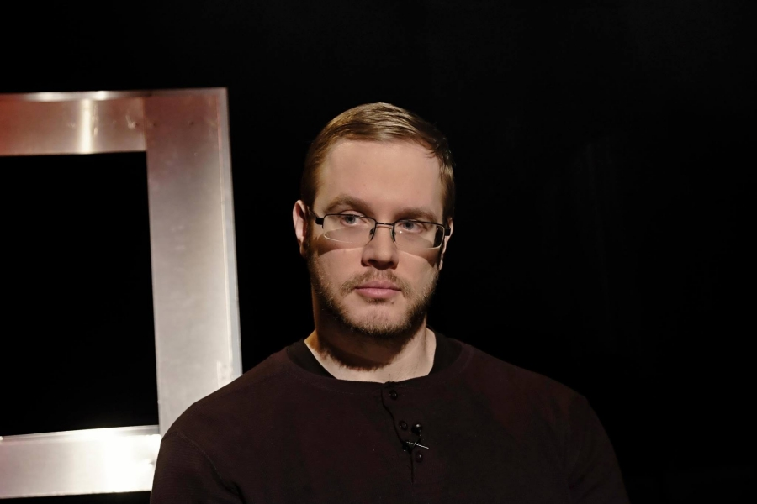

Dá se nějak vysvětlit lidem, kteří ji nikdy neměli, co to je? Daří se to tobě, vysvětlit to okolí, nejbližším? Pokud ano, co používáš jako pomůcku?
Nedá se to vysvětlit ničím. Dokud jsem to nezažil, vůbec jsem lidem s depresí nerozuměl, co by jim mělo být. Je to neporovnatelné s ničím, není to lokalizovatelné trauma, šok nebo krátký strach. Jedná se o všeprostupující emoci, která znemožňuje cítit cokoli dalšího. Nikdy jsem se nepokoušel to vysvětlit někomu přímo. Překvapivě ve dvou rozhovorech, co jsem k tématu deprese měl - jeden pro rádio Wave a druhý pro filmový časopis Moviezone - se mi asi podařilo říct něco, čemu lidé rozumí. I když většinou asi hlavně ti, co někdy depresi zažili nebo mají v blízkém okolí někoho, kdo jí delší dobu trpěl či trpí. Člověk, který to nezná, to bude nejspíš považovat za něco bizarního, co jde pochopit jen na povrchně rozumové úrovni, ale nedokáže se do toho empaticky ponořit. A ani bych to nikomu nepřál. Kdybych měl teď použít nějakou pomůcku, třeba vizualizaci, tak řeknu: Představ si, že jsi malý černý bod ve velké tmě. Světlo neexistuje, nejde k němu dojít. Nepoznáváš kontury věcí a lidí.

Ty jsi rychle vyhledal odbornou pomoc. Poznal jsi, že máš problém? Co je podle tebe ten rozdíl?
Nepoznal, bral jsem to jako projevy zvýšeného stresu. Musela mi to říct moje tehdejší partnerka, která mě poznala krátce předtím. Měla neobyčejnou empatii a taky jasnou touhu mi pomoct. Poslala mě do krizového centra RIAPS. Důvod, proč jsem šel, bylo jednak vyčerpání a možná taky to, že mi duševní problémy nepřijdou jako stigma. Jen jsem si to nedokázal přiznat hned u sebe.

Máš dnes lepší představu, proč se u tebe deprese objevila?
Asi šlo o kombinaci dlouhodobého pracovního stresu, kdy jsem dělal několik let dvě práce najednou, a krach čtyřletého vztahu, který jsem bral vážně a sliboval si od něj, že bude definitivní. Najednou se zasekla motivace jít dál. Přišlo mi, že už se to nikdy nemůže zlepšit, že nikdy nemůžu dosáhnout toho, co bych si přál. Přišel jsem o nejbližšího a nejdůležitějšího člověka v životě. Navíc jsem žil v mučivých představách, že i pro Karolínu bude nemožné žít dál nějak lépe. Způsobil jsem si paranoiu, která ale byla dočasně zástupná za to, že jsem ve skutečnosti nevěděl, co se sebou.

Co říkáš na problém exogenní a endogenní deprese?
Beru to tak, že můj případ byla reakční exogenní deprese. Mělo to jasnou příčinu. Zároveň si uvědomuju, že je pravděpodobné, že někteří lidé mají predispozice k depresi větší, uložené v sobě, někde v genech, a tudíž všechno může být projevem endogenní, jen do té doby skryté deprese. Koneckonců moje máma spáchala sebevraždu. Nikdy nebyla úplně jasná diagnóza, možná deprese, nejspíš kombinovaná se schizofrenií.
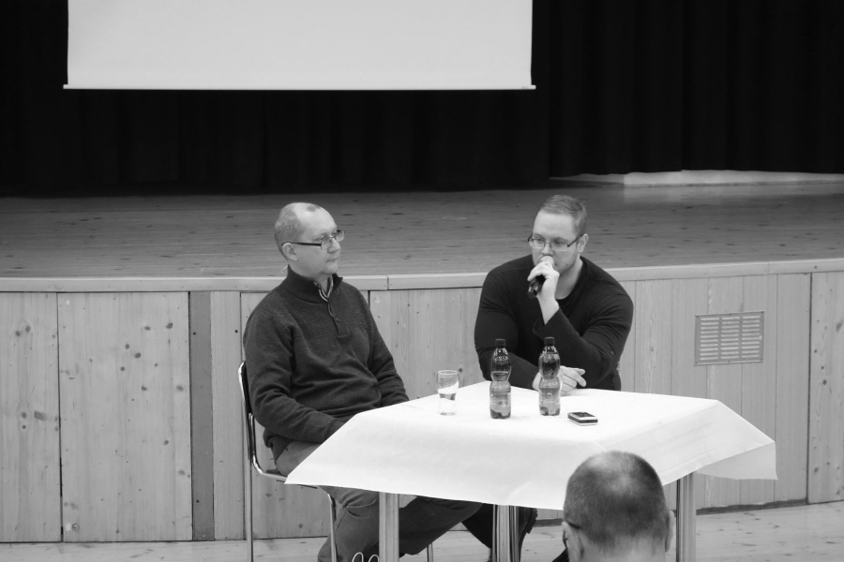

Jak tvůj život ovlivnil odchod tvojí mámy? Daří se ti s tím pracovat? Jakou roli může mít trauma v životě? Je možné s ním naložit dobře, může mít i nějaký pozitivní vliv na život?
Ze sebezáchovných důvodů se ve mně od mých jednadvaceti let vypnuly nebo osekaly určité emoce. Někde v podvědomí jsem si řekl, že už se nikdy nenechám tak zaskočit a zlomit. Už se mi nic horšího nemůže stát, do ničeho se nebudu tolik citově pokládat. Pochopitelně si nejde nic takového přikázat vědomě, člověk se tak chová, aniž by věděl proč. V důsledku to vedlo k jisté bezstarostnosti o mou vlastní budoucnost. Zároveň – v přímé opozici k tomu – to způsobovalo zvýšený strach o kohokoli, s kým jsem zrovna žil. Často jsem měl úzkosti, když jsem čekal doma třeba o hodinu déle, než bylo domluveno, a v hlavě se mi rozjížděly ty nejhorší scénáře. Nevidím v traumatu nic pozitivního, je to věčná zátěž, kterou nejde nijak zpracovat. Člověk se možná pokusí jít více do sebe, obecně pozná sebe sama, ale jádro traumatu se nikdy nevyřeší. Nevím, proč u mámy propukla nemoc, která jí absolutně změnila osobnost, nevím, proč spáchala sebevraždu. Nenechala žádný dopis na rozloučenou. Je pravda, že když jsem přišel o Karolínu, tak se některé dlouho potlačované emoce vedraly na povrch. Rozhodně mi to ale nepomohlo, naopak.

Jaký názor máš na farmaka? Jaké jsou tvé zkušenosti?
Jsem přesvědčený, že depresi nelze v první fázi ztlumit ničím jiným než farmaky. Můžete bez nich dělat cokoli a dopracujete se časem jenom k sebevraždě už jenom proto, že dlouhodobě se ty stavy jenom zhoršují. Neexistuje způsob, jak rychle a účinně upravit vnitřní chemii mozku jinak než farmaky. Proto je to nemoc a není to výmysl, pouhá chvilková slabost, lenost, smutek a podobně. Je to narušení toho, jak má mozek fungovat, aby dokázal řešit problémy. S depresí jsou všechny problémy buď neřešitelné, nebo nevidíte smysl, že byste měli cokoli řešit, protože je vám všechno jedno. Není to úplná apatie, ale bolestná beznaděj, totální přesvědčení o nesmyslnosti existence. Bez farmak se nelze dostat do stavu, kdy začnete řešit hlubinnou psychiku. Do té doby vás mozek tlačí k tomu, že nedovedete nic řešit. Antidepresiva mají téměř okamžitý účinek, vyloženě cítíte, jak vám cvakne v hlavě a přepnete se do normálu. „Okamžitost“ může mít různé podoby a přicházet v odstupňovaných vlnách úlevy, některé přijdou klidně do hodiny, jiné až po několika týdnech užívání.

Co říkáš na alternativní léčbu?
Jestli mě něco dokáže rozčílit, tak jsou to bláboly esoterických šarlatánů, že depresi jde řešit meditacemi nebo nějakými bylinnými kapkami a podobně. Troufám si říct, že bylinkám relativně rozumím, zajímám se o ně dlouho a dokonce jeden ze zdrojů mé obživy je výroba a prodej bylinných preparátů. A vím velmi jasně, že žádná bylina ani rhodiola, ani ashwaganda, ani třezalka, ani šafrán, ani muira puama nebo mucuna pruniens nemají tu sílu a účinek jako farmaka dnešní generace. Byliny jde používat na mnohem slabší stavy u lidí, kteří nemají skutečné deprese, nebo u lidí, co jim už farmaka základně pomohla a chtějí se po jejich vysazení udržovat něčím slabším. Doporučovat lidem s depresí, aby chodili do společnosti, více se smáli, meditovali, kapali si nějaké tinktury, rozpouštěli si v puse cukrové homeopatické kuličky, hledali své vnitřní dítě, nahlédli do svých minulých životů a podobné ptákoviny, může jenom úplný idiot mylně přesvědčený o své osvícenosti nebo zákeřný darebák, který z vás chce vylákat peníze falešnými řečmi o „farmaceutické lobby“, jako kdyby on sám dělal něco zadarmo. Zkoušet tyto alternativní postupy má zhruba stejný účinek, jako když někomu na otevřenou krvácející tepnu přiložíte lístek jitrocele a necháte ho přeříkat si básničku o nemocném mravenečkovi, který bude zakrátko zdravý jako rys. Ti lidé zkrátka nechápou, co jsou to deprese a jsou schopni vám ve své pomýlenosti vážně ublížit a prodlužovat vaše utrpení spoustou hezky znějících, ale zcela pitomých řečí.

Takže by se měly užít pouze farmaka?
Samozřejmě, farmaka vůbec nejsou všechno, část se má používat jen v akutních fázích. U mě to byl Rivotril, naopak Neurol mi dělal špatně hned. A je dobré je vysadit co nejdříve. Léky nejsou řešení, jen pomůcka. Nebezpečí drogové závislosti je poměrně velké. Ze začátku jsem měl antidepresiva, prášky proti úzkosti a potom prášky na spaní. Během tří měsíců jsem se zbavil dvou preparátů. Dnes mám jen 10 mg Elicey, což je nejslabší antidepresivum zpětně vychytávající serotonin, a při mé váze nad 100 kilo jde o malou dávku. Řada lidí bere kolem 20 mg a strop je někde u 50 mg, pak už se nasazují jiné věci. Pokud si zapomenu jeden den Eliceu vzít, druhý den mám roztřesené ruce, špatný cit v prstech a hučí mi v hlavě a ztrácím prostorovou orientaci. I při dodržování dávek se vyhýbám řízení auta. Otázka je samozřejmě, co dál, jestli být na antidepresivech celý život, nebo zkusit něco jiného. Zatím jsem se rozhodl jen do budoucna zkusit místo vychytávání serotoninu stimulovat dopamin. Látky, které tomu pomáhají, už nejde označit za klasická antidepresiva.
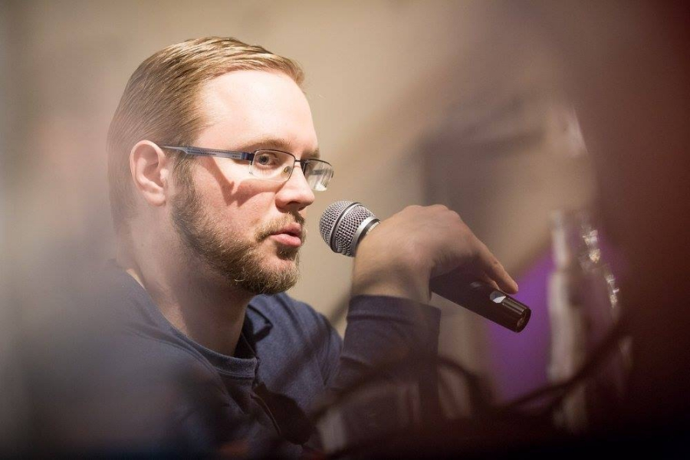

Funguje u tebe psychoterapie?
Asi ano, přinejmenším v tom smyslu, že dokážu mluvit o sobě. Předtím jsem byl hodně neosobní. Beru to tak, že lidé v sobě asi mají potřebu zpovědi. A pokud nejste věřící a nemyslíte si, že Bůh o vás všechno ví, je terapie možnost, jak mluvit pravdu, kterou třeba i před ostatními skrýváte. Na terapii je dobré, že vás terapeut nesoudí ani s vámi nesoucítí, ani vám neradí, ale pomůže vám být k sobě upřímný. V tomhle bude terapie asi účinná u kohokoli. Přes dva roky chodím jednou týdně na terapii, která má psychoanalytický základ. První půlrok byl krušný, když se člověk ponoří do bláta své nemohoucnosti a prohlédne dosavadní slepotu. Teď je to spíš taková sumarizace uplynulého týdne. Ani nemyslím, že by to mohlo mít nějaký jednoduchý konec, kdy už bude všechno vyřešeno. Pokaždé je o čem mluvit. Většina komunikace, kterou člověk zažívá, je hrozně utilitární a sebecenzurovaná, terapie poskytuje svobodu, kterou jinde téměř nejde zažít. Možná ve velmi láskyplném upřímném vztahu, kde oba prošli podobnou zkušeností absolutního otevření se.

Dokážeš u sebe nastavit život, práci, rutinu tak, aby se snižovalo riziko opakování atak, relapsů nebo prostě jen horších chvil?
Za více než dva roky, co jsem depresi poprvé měl a trčel v těch nejhorších stavech bez pomoci skoro dva měsíce a poté absolvoval základní půlroční léčbu s antidepresivy a antixiolytiky, jsem žádný další atak deprese nebo intenzivní úzkosti neměl. Takže to asi udržuju v normě. Vlastně jsem až nepřirozeně klidný i v náročných situacích. Do určité míry to ve mně vyvažuje moje sklony k ADHD.

Setkáváš se se stereotypizací a mýty?
Poměrně málo, většinou od internetových trollů, kteří nedokáží vymyslet nic lepšího, než když nesouhlasí s nějakým mým článkem nebo videorecenzí, tak píšou, že jsem blázen nebo že mám deprese z toho, že jsem feminista. Prostě hovadiny od lidí, co nemají rozhled, fantazii ani smysl pro humor. Není to něco, čím bych se zabýval. Moje výhoda je, že nemusím chodit denně do práce v kanceláři, takže na mě prakticky nikdo nic nepozná.

Jsou muži ohrožení depresí více? Případně proč?
Jednoduše proto, že jsou učeni k tomu, že být muž znamená být tvrdý k sobě i okolí. Muži nemají „fňukat“, mají zatnout zuby a všechno překonat mlčky. Jenomže deprese takto nejde překonat, jenom člověka dlouhodobě rozkládá zevnitř a propuká pak v silnější formě. Často se muži dostanou do fáze, kdy už neexistuje řešení, možnost návratu nebo zlepšení. Přispívá k tomu i hloupý civilizační návyk „jít smutek zapít“. Nejde říct, že muži mají jakýsi gen nebo nastavení hormonů takové, že budou trpět častěji depresí, respektive, že snadněji podlehnou nějakým spouštěčům. Je tu ale zjevně společenský nátlak, aby se chovali tak, že nedají najevo slabost. Těžko najít lepší příklad, jak takzvaná toxická maskulinita – tedy přehnané chlapáctví – neškodí jen ženám, ale hlavně mužům samotným. Vlastně je to učebnicový příklad, jak jsou nebezpečné genderové stereotypy. Není to v biologickém pohlaví, je to ve společenských představách o tom, co je správně „mužské“. Ve skutečnosti jsou ty představy totálně pomýlené a způsobují u mužů vyšší sebevražednost. V některých zemích až několikanásobně větší než u žen. Všem obvyklým „námitkářům“, jestli jde o kauzalitu nebo korelaci, říkám akorát: Zkuste najít jiné rozumné vysvětlení, proč to tak je. Do té doby si své rádoby kritické chytračení nechte pro sebe. A taky se klidně vsaďte, že pokud se bude více mluvit o toxické maskulinitě a lidé se naučí překonávat její omezení, sebevražednost u mužů výrazně poklesne.

Jsi mimořádně profesně aktivní, jak deprese ovlivňuje tvoje pracovní výkony?
Překvapivě hodně lidí si myslí, že mi nic není, když přece pořád něco dělám. Případně jsem dělal i ve chvílích, kdy mi bylo opravdu zle. Jenomže většinou lidi neviděli ty hodiny nečinnosti a neschopnosti vůbec vstát z postele. Nebo nevidí, že teď někdy článek začínám psát dva dny, než se rozepíšu. Nevidí, jak těžké je motivovat se k výkonu. Stejně tak jim třeba přijde divné, že vtipkuju nebo se směju nebo jdu a zvednu něco, co má 200 kilo. Jenomže někde za tím je spousta malátnosti, liknavosti a prokrastinace. Někdy se mi stane, že pod únavou usnu uprostřed dne. Nebo že z důvodů zachování duševní příčetnosti někomu nezvednu telefon. Takhle se vědomě i nevědomě bráním proti vyhoření. Což je určitě něco jiného než deprese, ale ta by se třeba mohla vrátit, jakmile by nastal burn out. Nemůžu pominout taky to, že se pořád vzpamatovávám z boreliózy, která mi znemožňuje pracovat třeba deset dvanáct hodin, jako jsem byl schopný dřív. Jsem teď někde na polovině.

Jsi filmový kritik, které filmy bys doporučil, aby člověk lépe chápal depresi?
Vážně se někdo chce dobrovolně trápit? Ono se tak nadneseně říká, že většina uměleckých filmů je depresivních. Jenomže tím se myslí, že depresi propadají diváci. Což na základě samotných filmů není možné. A je docela těžké najít dílo, které dokáže osvětlit, co to deprese je. Často se zmiňují Hodiny od Stephena Daldryho podle románu Michaela Cunninghama, z mého pohledu spíš líbivější způsob zobrazení. Hodně vlastních zkušeností s depresí vtěluje do filmů Lars von Trier, nejlépe asi v Melancholii a Antikristovi. Dobrý je v tom také Charlie Kaufmann a jeho Synekdocha, New York, kde hraje Phillip Seymour Hoffman, a loutková Anomalisa. Méně známé počiny od Woodyho Allena – Interiéry a Jiná žena. Krysztof Kieszlowski a Tři Barvy: Modrá. Zajímavé a bolestné je podívat se na snímek Nejlepší táta na světě s Robinem Williamsem, který depresí opravdu trpěl. Strašně skličující je také Místo u moře, kde hraje Casey Affleck. Osobně ale filmy nevyhledávám proto, aby mě informovaly o nějakém problému. Zajímá mě nějaká komplexní vize světa, schopnost uspořádání a podání celistvého pohledu na realitu. Že jsou ve filmu zrovna postavy s depresí, může být podružné.

A jiná onemocnění?
Filmy obecně zobrazují duševní onemocnění zavádějícím způsobem. Věnuju se tomu v různých článcích a přednáškách. Už jenom slavné Hitchcockovo Psycho není o psychopatovi. Vraždící Norman Bates nejspíš bude schizofrenik trpící prodlouženou epizodou psychóz. Rozhodně ale není psychopat, chladně kalkulující, bez empatie, jemuž nevadí někoho vědomě zabít. Norman ani neví, že vraždí a vedou ho k tomu složité motivy, kvůli nimž zjevně trpí. Tak by se dalo pokračovat o mnoha známých filmech celé hodiny. Filmy používají psychologické diagnózy jen jako atraktivní vehikulum vyprávění, ale kdykoli pro potřeby vývoje děje tyto diagnózy pozměňují scénu od scény. Typické je to u autismu, rozštěpu osobnosti, amnézie, schizofrenie, posttraumatického syndromu a podobně. Dá se to brát tak, že nemoc ve filmu má být širší metaforou pro stav společnosti, pak se dá ospravedlnit ledacos. Také jde říct, že filmy tvoří vlastní fikční světy, jejichž logika je nezávislá na stavu aktuálního skutečného světa či soudobého vědeckého poznání. Ale opravdu bych se z hraných filmů nepokoušel nic učit o duševních onemocněních. Jde to jen pomocí pečlivého vymezení se a k tomu jsou potřeba předchozí znalosti.

Co bys se svou dnešní životní zkušeností poradil člověku, který si začíná myslet, že může mít depresi?
Když si zlomíš nohu, jedeš do nemocnice. Když tě bolí zuby, jdeš k zubaři. Když tě psychika žene do izolace od světa, musíš nejprve za psychiatrem, který zjistí, jestli jsi ve stavu zralém na medikace, a pak hned vzápětí musíš za psychologem nebo psychoterapeutem, kteří s tebou budou pracovat už jemněji, slovem. Vidím v tom pořád dualismus ohledně duše a těla panující v naší společnosti. Nemocné tělo je problém, ale ten problém přijde zvnějšku, úplně za něj nemůžeme, může za to fyzický náraz, virus, bacily, rakovinotvorné prostředí, a zásahem zvnějšku se problém také dá do pořádku a budeš zdravý. Jakmile máš něco s psychikou, jsi divný, vzniklo to uvnitř tebe, můžeš si za to sám, narodil ses tak a máš smůlu. Psychické nemoci jako by nebyly nemoci, ale osobní chyby. Proto se lidé bojí o nich mluvit, protože by na sebe vrhli špatné světlo. Tento dualismus musí vymizet, přemýšlet bychom měli víc holisticky.
Foto: Archiv Kamila Fily
Zdroj: http://www.hatefree.cz/blo/rozhovory/3103-kamil-fila

